ECHO部署文档
项目依赖：
- Mysql8.0
my.conf添加配置
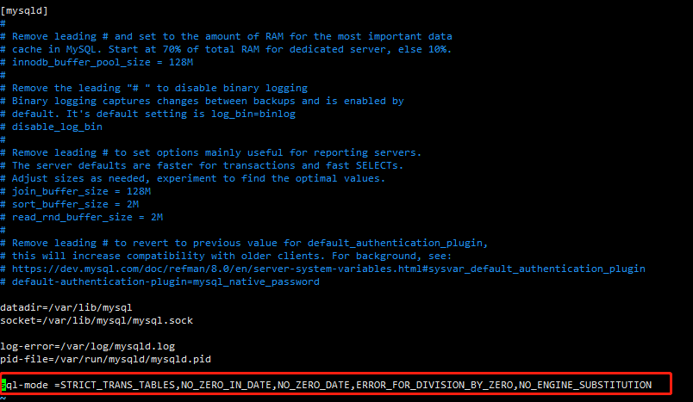
sql-mode =STRICT_TRANS_TABLES,NO_ZERO_IN_DATE,NO_ZERO_DATE,ERROR_FOR_DIVISION_BY_ZERO,NO_ENGINE_SUBSTITUTION

导入sql文件
- Redis7.0
- Nginx
Nginx.conf 配置
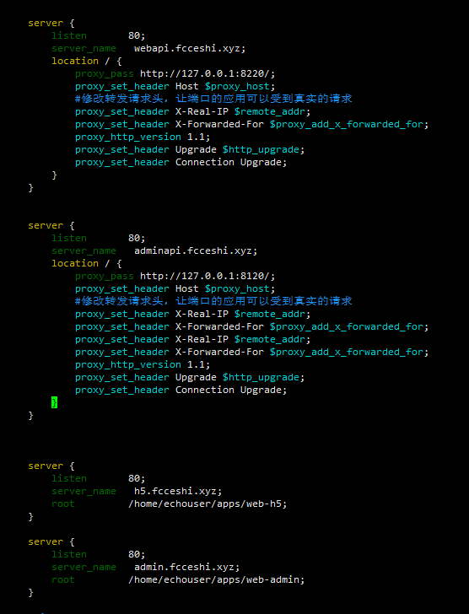
location /{
proxy_pass http://127.0.0.1:8220/;
proxy_set_header Host $proxy_host;
#修改转发请求头，让端口的应用可以受到真实的请求
proxy_set_header X-Real-IP $remote_addr;
proxy_set_header X-Forwarded-For $proxy_add_x_forwarded_for;
proxy_http_version 1.1;
proxy_set_header Upgrade $http_upgrade;
proxy_set_header Connection Upgrade;
}

后端代码echo2
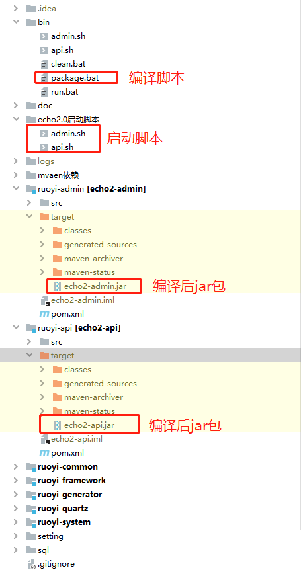

后端配置文件
Ruoyi-admin，Ruoyi-api均需要配置
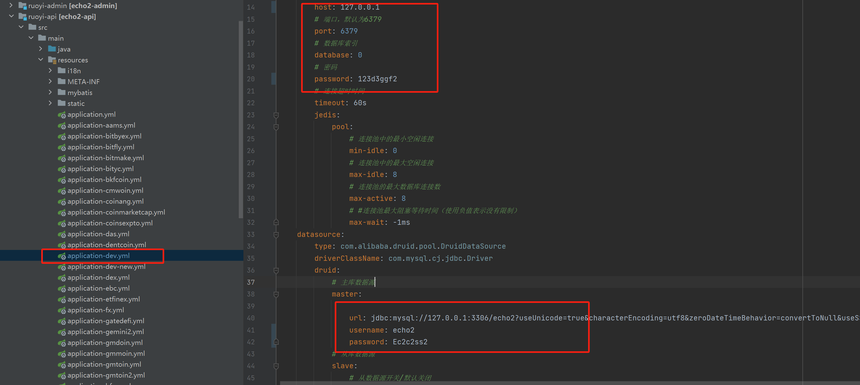

后台前端admin项目，echo2-admin
修改.env.development文件
VITE_APP_BASE_API和VITE_APP_BASE_WSS配置后build

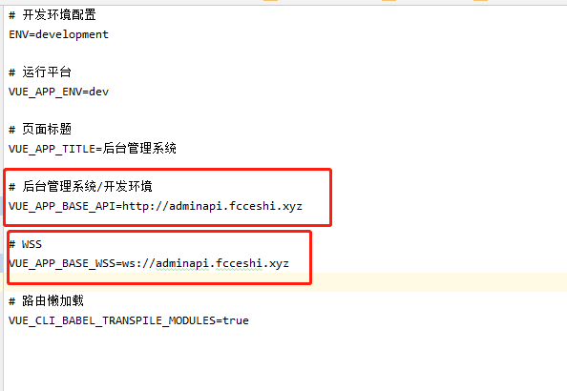

手机前端h5项目，echo2-h5

修改.env.development文件
VITE_APP_BASE_API和VITE_APP_BASE_WSS配置后build
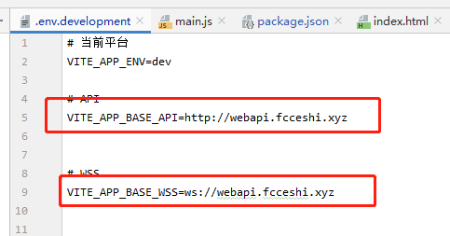
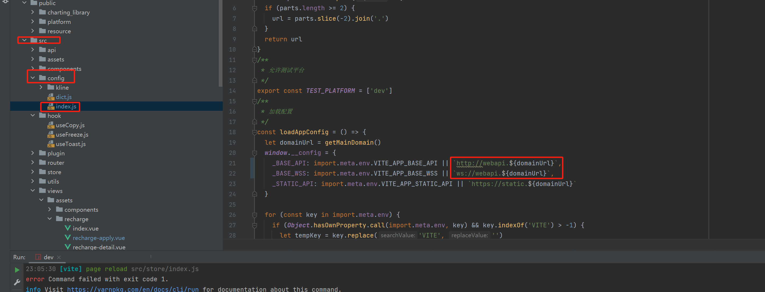

注意：
修改token：
com.ruoyi.framework.web.service
com.ruoyi.socket.service.impl 3个文件
